1) Crear un Servicio WEB:

(POST) Que retorne el siguiente reporte en PDF:

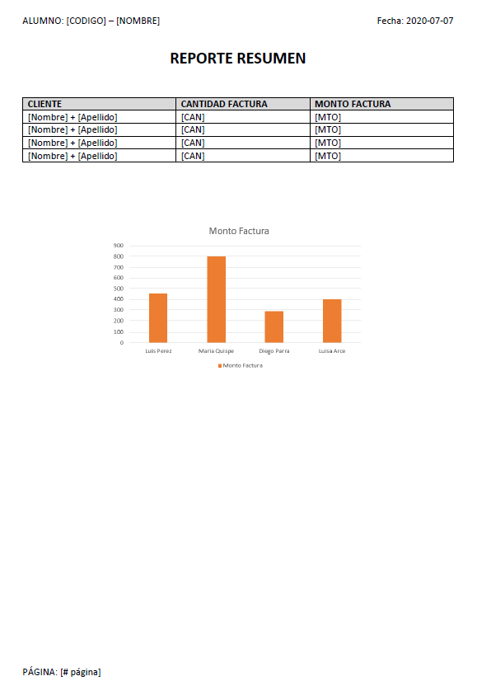

Enviar: [d06007@idat.edu.pe](mailto:d06007@idat.edu.pe)

Asunto: Servicios Web 2 – Examen Final

Adjuntar: Word con las evidencias de prueba, y adjunta los archivos .java y los .jrxml y .jasper

Fecha: 09/07/2021 23:59